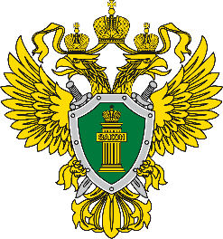

ПРОКУРАТУРА АЛАРСКОГО РАЙОНА

Р А З Ъ Я С Н Я Е Т:

Гражданам, впервые получающим общегражданский паспорт, будет вручаться Конституция РФ
Постановлением Правительства РФ от 20 мая 2021 № 761 внесены изменения в п. 10 Положения о паспорте гражданина Российской Федерации.
Изменениями установлено, что одновременно с паспортом гражданам, достигшим возраста 14 лет, а также лицам, приобретшим гражданство РФ, за исключением лиц, подававших заявление о приеме в гражданство в дипломатические представительства или консульские учреждения Российской Федерации, вручается издание Конституции РФ в актуальной редакции.
Выдача (замена) паспорта производится Министерством внутренних дел Российской Федерации и его территориальными органами по месту жительства, месту пребывания или по месту обращения гражданина в порядке, определяемом Министерством внутренних дел Российской Федерации.
Указанное постановление вступает в силу с 1 июля 2021 года.
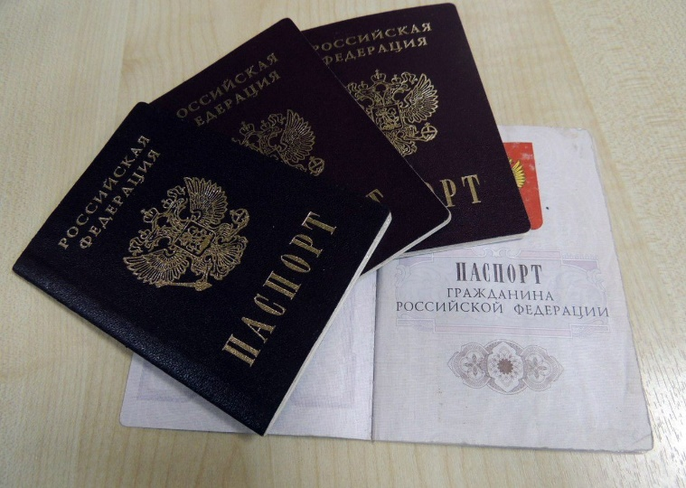
24.06.2021

